MEMORIAL DESCRITIVO

QUADRA POLIESPORTIVA

PRAÇA DE VISCONDE - AVENIDA EPIFÂNIO DA ROCHA - VISCONDE DE ITABORAÍ 5º DISTRITO - ITABORAÍ/RJ

ÁREA DA INTERVENÇÃO: 4.487,00m² PRAZO : 5 MESES

Vanessa Rodrigues Coutinho
Arquiteta e Urbanista

CAU A 36212-3
MAT - 25231

INTRODUÇÃO

Localização Proposta

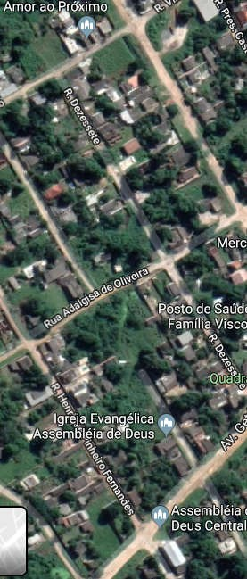
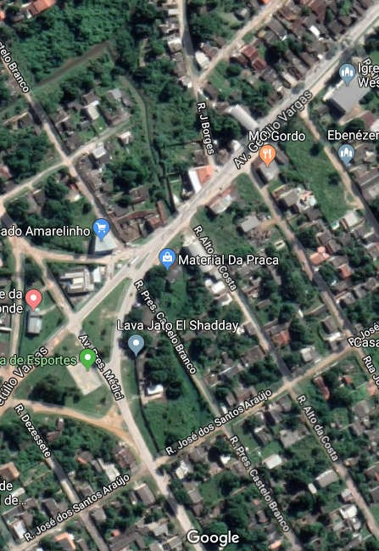
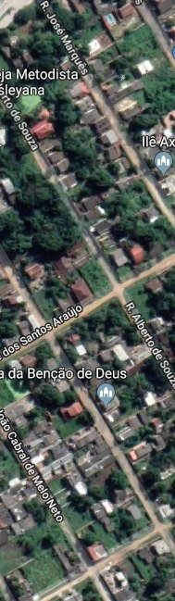
LOCALIZAÇÃO

A Quadra Poliesporti a a ser reformada está localizada em praça existente (Praça de
v
Visconde) situada na Avenida Epifânio da Rocha - Visconde de Itaboraí - 5º - Município de Itaboraí.

A Quadra será totalm tornar o espaço acessível elementos:
e
entereformadaeapraçaserárevitalizada,com e Urbanizadoeserácompostabasicame
a preocupação de
,pelos seguintes

- Alambrado noentorno
m n
- Postes com Refletores
- Estrutura para basquete
- Conjunto de traves para Futebol pintadas erede.
- Poste para rede devôlei
- Rede de proteção de nylon, malha 5x5 presa com cabo deaço.

e
P
a

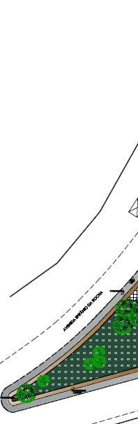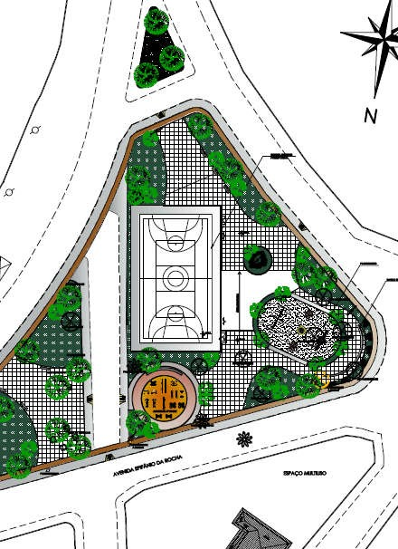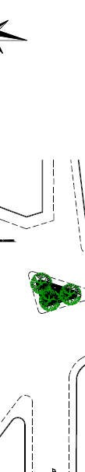

PROPOSTA

Com o intuito de potencializar o uso do espaço, além da r forma da Quadra Poliesportivaexistente,ondepoderáserrealizada4modalidadesesportivas:Futeboldesalão, Volleyball, Basquete e Handball, a área passará ainda por uma urbanização onde serão realizados serviços de pavimentação em concreto, reforma das calçadas, ista de caminhada, Academia da 3ª idade, Playground, Mesas de damas, Arborização, Ilumin ção, acessibilidade e equipamentos urbanos ( Bancos , mesas com 4 bancos eLixeiras).
  - - SERVIÇOS DE ESCRITÓRIO, LABORATÓRIO ECAMPO

Aempresacontratadaprocederáaolevantamentodetodaaáreaaserconstruída, com o auxilio de instrumento topográfico, visando à perfeita locação da obra, assimcomoosestudosreferentesaosmovimentosdeterranecessários,ounão, pela existência de diferença de níveis no terreno para a adequação do mesmo às necessidades do novoprojeto.
Deverão ser obedecidas rigorosamente todasas coordenadas, cotas e elevações fixadas emprojeto.
A Contratada deverá providenciar ligações provisórias de água e energia para utilização na obra, cabendo a ela despesas e providências correspondentes.
Periodicamente a obra deverá ser limpa, removendo-se entulhos e detritos no decorrer dos trabalhos de construção. Madeiras de formas e andaimes deverão ser limpas e empilhadas, livres de pregos.
A Contratada e suas sub-empreiteiras deverão fornecer a cada um de seus empregados, crachá de identificação com nome do empregado e nome da empresa, para que seja usado pelo empregado de modo visível, enquanto trabalhar na obra. Da mesma forma todos os empregados deverão utilizar capacete e outros equipamentos de segurança, que deverão ser identificados com o nome ou logomarca da empresa.
A Contratada providenciará DIÁRIO DE OBRA/LIVRO DE OCORRÊNCIAS (livro de capa resistente) com páginas numeradas e rubricadas pela Fiscalização, onde serão anotadas todas as ocorrências, conclusão dos eventos, atividades em execução formais, solicitações e informações diversas que, a critério das partes, devam ser objeto de registro. Ao final da execução dos serviços, o referido Diário será de propriedade da Administração do Contratante.
A Contratada se obriga a manter no escritório da obra, além do Diário de Obra, um conjunto de todas as plantas e especificações independentes das necessárias a execução, a fim de permitir uma perfeita fiscalização.

  - - CANTEIRO DEOBRA

2.1-Barracão
Para colocação do depósito e barraco de obras, deverá ser construída instalação provisória compatível com o vulto da obra, com capacidade para abrigar também prepostos da Contratada além de instalações sanitárias e refeitório. Poderáem caso dereformaserutilizadapartedasinstalaçõesexistentes,queporventurasejamcedidas pela Prefeitura, sem prejuízo das operações normais desseórgão. Será erguido com paredes em chapa de madeira compensada, plastificada, lisa, colagem fenolica a prova dágua com 10mm de espessura, piso e estrutura de madeira e cobertura com telhas onduladas 6mm de fibrocimento. O barracão deverá ter instalações de aparelhos , esquadrias e feragem, sanitários , depósitos e torre com caixa d’água 500L.

2.2-Tapume
A obra deverá ser fechada por tapume com 2,20 m de altura, deverá ser executado com telhas trapezoidais e de aço galvanizado, com espessura de 0,5mm, e os portões necessários ao acesso de veículos e pessoal (obra, fiscalização e equipe da fiscalização que trabalham no prédio em obras).

Estes tapumes terão função importante na segurança patrimonial e pessoal tanto da Contratante como da Executante motivo pelo qual deverão ser executados com esta filosofia.

2.3e 2.4 - InstalaçãoProvisória
AContratadadeveráprovidenciarligaçõesprovisóriasdeágua,esgotoeenergiapara utilizaçãonaobra,cabendoaeladespesaseprovidênciascorrespondentes

2.5 - Placa da Obra

Aplacadeobradeveráseguirtodosospadrõesdefinidosno“ManualVisualdePlacas de Obras” do Governo Municipal e também as orientações do manual visual de Placas e adesivos de Obras da CAIXA. Será confeccionada em Chapa de aço galvanizado, com estrutura de madeira. Terá área determinada pela fiscalização da PMI, e deverá serafixadaemlocalvisível,preferencialmentenoacessoprincipaldoempreendimento ou voltadas para a via que favoreça a melhorvisualização.
As placas deverão ser mantidas em bom estado de conservação, inclusive quanto à integridade do padrão das cores, durante todo o período de execução da obra.

  - - SERVIÇOSCOMPLEMENTARES

3.1- Aluguel de andaime com elementos tubulares (fachadeiro) sobre sapatas fixas,considerando-se a área da projeção vertical do andaime e pago pelo tempo necessário a suautilização.

3.2- Transporte de andaime tubular, considerando área de projeçãovertical.

3.3-Carga e descarga manual de andaime, inclusive tempo de espera do caminhão, considerando área de projeçãovertical

3.4- Plataforma ou passarela de madeira de 1ª,considerando-se aproveitamento da madeira 20vezes.

3.5-Montagemedesmontagemdeandaimecomelementostubulares,considerando-se a área verticalrecoberta.

3.6- Movimentação vertical ou horizontal de plataforma oupassarela.

3.7- Retirada de entulho de obra com caçamba de aço tipo container com 5m³ de capacidade, incluindo carregamento, transporte e descarregamento.

3.8- Placa de inauguração em alumínio, medindo 0,40x0,60m, com 1mm de espessura,com inscrição em plotter. Fornecimento ecolocação.

3.9 – Retirada de Poste de concreto ou aço de 3.50 a 9.00m.

- ESQUADRIAS

4.1-Todas as grades, gradis, alambrados, cercas e portões da quadra existente deverão ser retirados pela empresacontratada.
4.2 - Todo o Alambrado da quadra deverá ser refeito , estruturado por tubos de aço galvanizado, com costura DIN 2440, Diâmetro 2", com tela de arame Galvanizado, fio 14 BWG e malha quadrada 5x5cm
4.3 – Deverá ser instalada tela em Polietileno de alta densidade. 100% virgem, com malha de 5x5cm, fio de 2,5mm com resistência de 350Kg/m².

4.4-O Portão de 1 folha medindo 1.00x2.00m da quadra deverá ser confeccionado emtela de arame Galvanizado nº12 Malha deverá ser fixada em tubo de ferro Galvanizado com diâmetro interno de 2" por barra de 1”x1/8”, formando quadros de 1.00x1.00m e moldura em tubos de aço, incluindo as ferragens.

- POLIMENTOS EPINTURAS

5.1- Todo piso cimentado existente na quadra, deverá receber polimento mecânico após os devidos reparos com estuque de cimento eadesivo.

5.2- As paredes em alvenaria deverão receber pintura com tinta acrílica, antifúngico, bactericida para ambientes internos e externos propensos a umidade e vapores, em 2 demãossobreseladoracrílicoe2demãosdemassaacrílica,incluindolimpezaelixamento

5.3- O portão deverá receber 2 demãos de pintura com tinta protetora, acabamento grafite esmalte para superfíciemetálica.

5.4- Todo o piso da quadra deverá receber pintura com tinta 100% acrílica,inclusive lixamento,limpezae3demãosdeacabamentoaplicadacomrolodelã. Diluição em água a20%.

5.5- As faixas de demarcação da quadra deverão serpintadas com tinta acrílica com 5cm delargura.

5.6- O Alambrado deverá receber 1 demão de pintura a óleo brilhante e 1 demão de fundoanticorrosivo.
As superfícies a serem pintadas serão cuidadosamente limpas econvenientemente preparadas para o tipo de pintura que irão receber.
As superfícies só poderão ser pintadas quando perfeitamente secas.

Cada demão de tinta só poderá ser aplicada quando a precedente estiver perfeitamente seca, observando-se um intervalo de tempo mínimo de 24 horas entre demãos ou conforme especificação do fabricante da tinta.
Deverão ser tomados cuidados especiais para evitar respingos e salpicaduras de tinta em superfícies que não deverão receber tinta, utilizando-se lonas, fitas e proteçõesadequadas.
Antes da execução de qualquer pintura, será submetida à Fiscalização uma amostra, com dimensões mínimas de 50 cm por 100 cm, sob iluminação semelhante e em superfície idêntica do local a que sedestina.
Deverão ser utilizadas tintas de primeira linha, aprovadas pela Fiscalização.

- -APARELHOS

6.1-Astraves(02unidades)deverãoapresentardimensõesinternasde3,00x2,00m e serem confeccionadas em tubos galvanizados com diâmetro de3".
Na parte superior e inferior dos tubos verticais serão soldados tubos de 1 ½”, comprimentos 80 e 50 cm para sustentação e ganchos para colocação das redes de Nylon .
Astravesserãomóveis,sendoqueostubosde3”ficarãocom30cmencaixadossoba linhadopiso,emesperaspreviamentedeixadasnopisodaquadraenãopoderãoceder a qualquer tipo demovimentação
Asestruturasmetálicasdeverãoreceberpinturacomtintaesmaltesemi-brilho,linha automotiva de secagem rápida, sobre fundo paragalvanizado.

6.2- Deverão ser instalados Postes para voleibol em tubo de ferro galvanizado,com catraca ebuchas.
6.3- Rede de voleibol oficial com cabo deaço.

6.4- Estrutura para basquete de ferro galvanizado pintado, fixa, com avanço livre de 1.30m, com tabelas de compensado naval, aros eredes.

6.5- Deverá ser fornecido Rede de Nylon para futebol desalão.

- - MOVIMENTO DETERRA

7.1- A regularização das superfícies em terra deverá ser feito com trator em torno de 80cv, compreendendo acerto, raspagem até 30cm deprofundidade.

Fica a cargo da Contratada todo e qualquer transporte de materiais, tanto a utilizar como excedentes, independente da distância de transporte e tipo de veículo utilizado.

Ostrabalhosdeaterroereaterrodecavasdefundaçõeseoutraspartesdaobra,como enchimento de pisos e passeios, serão executados com material escolhido, sem detritos vegetais ou entulho de obra, em camadas sucessivas de 30 centímetros de espessura no máximo, úmidas e energicamenteapiloadas.
7.2- Toda limpeza e desmatamento realizada no terreno, deverá ser mecanizada com remoção da camada vegetal utilizando trator deesteiras
- - BASES EPAVIMENTOS

8.1- Execução de passeio (calçada) e todo piso da praça em concreto 12MPA, traço 1:3:5cm, (cimento/areia/brita), preparo mecânico, espessura 6cm, moldado in loco com acabamento convencional nãoarmado.
8.2 – Base de brita graduada, inclusive fornecimento dos materiais medida após compactsação.

8.3- Deverão ser executados cordões de concreto simples de acordo com o projeto, comseção10x25cmmoldadosnolocal,incluindoescavaçãoereaterro.

8.4 - Deverão ser executados meio-fios tipo tento de concreto usinado 15mpa,moldado "in loco",atraves de maquina especial,medindo em torno de 0,17m debase e 0,15m de altura,com chanfro interno de 0,10m,acabamento com argamassa de cimento e po-de-pedra,no traco 1:3,com fornecimento dos materiais,

8.4 - Após todo o preparo e regularização do terreno deverá ser executado colchão de areia para nivelamento da pavimentação da praça e calçadas, predominantemente em concreto moldado in loco.

8.5 – Assentamento de guia( meio-fio) em trecho reto, confeccionada em concreto pre-fabricado com dimensões 100x15x13x30cm, para vias urbanas.

8.6 –Assentamento de guia (meio-fio) em trecho curvo confeccionada em concreto pré-fabricado, com dimensões 100x15x13x30cm, para vias urbanas.

8.7 –Deverá ser instalado revestimentop de piso com cerâmica tátil direcional para pessoas com necessidades específicas nas rampas, assentes sobre superfície em osso.

Deverãoserrespeitadasaspaginaçõesconstantesnoprojetodelayout,bemcomoa execuçãodasrampasdeformaagarantiracessibilidadeatodososespaçosdapraça.

Todo local onde estiver prevista demolição, a Contratada deverá tomar asseguintesprovidências:

Transportar o material oriundo das demolições para local determinado pela Fiscalização, ficando o transporte a cargo da Contratada;
Deverão ser eliminados do local com utilização de trator de esteiras, pragas e ervas daninhas, todos os entulhos existentes e pequenas árvores.

Ficará a cargo da Contratada a carga, descarga e espalhamento para local fora do sítio da obra, de todo entulho proveniente das demolições.

Ficará a cargo da Contratada todo e qualquer transporte de materiais, tanto a utilizar como excedentes, independente da distância de transporte e tipo de veículo utilizado.

- - PARQUES EJARDINS

9.1-Deveráserexecutadonasáreasindicadasnoprojetodearquiteturaoplantiode grama em placas, incluindo transporte e terrapreta.

9.2 - Deverá ser executado nas áreas indicadas no projeto de arquitetura o plantio de árvores ornamentais com altura de muda menor ou igual a 2,00m, incluindo transporte, terra preta e tutor demadeira.

9.3 - Deverá ser executado nas áreas indicadas no projeto de arquitetura o plantio de árvores ornamentais com de altura maior que 2,00m e menor que 4,00m, incluindo transporte, terra preta e tutor demadeira.

9.4 e 9.5 - Deverá ser executado nas áreas indicadas no projeto de arquitetura oplantio de arbustos com 50 a 70cm de altura, formando jardim com 12 unidades por m², incluindo transporte e terrapreta.
Todos os canteiros do jardim deverão ser limitados com cordões de concreto simplesmoldados no local.

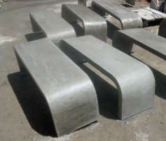
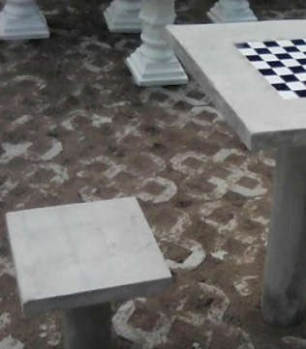
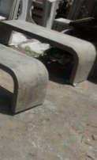
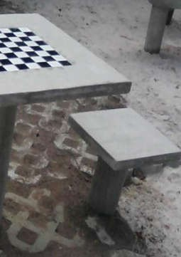
9.6 - Deverá ser instalado nas áreas indicadas no projeto Bancos contínuos para Jardins em concreto armado aparente com de 2,00 x .50 x h=.40cm sobre apoios do
9.7 - Mesa de concreto armado, com 4 bancos, conforme projeto cehab, revestidos com argamassadecimentoareia,notraço1:4,medindo.80x.80xh=.80cmebancoscom
.30 x .35 x h=.50cm.
9.8 - Mesa dejogosco4 bancos, tampo em marmorite armado na cor natural tendonomesmo material, inclusive lixamento,pintura , escavação e reaterro
centro um tabuleiro de x drez em marmorite nas cores branca e preta.

.

9.9 - Deverão ser instaladas lixeiras de 50 litros, com suporte.
a
r

s
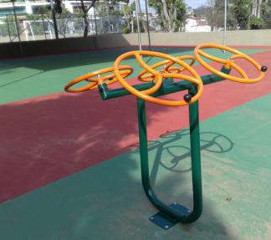
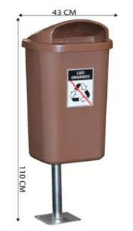
Ostiposdeárvoreseplantasserãodeterminadospelosfiscaisdocont atoobedecendoos seguintescritérios:
Condições climáticas daregião;
Resistência das espécies (plantas para áreasexternas);
Tipo de solo daregião.

O Contratado será responsável pela saúde da vegetação até 60 dia após a entrega da obra.
10 – ADACADEMIA DA TERCEIRA IDADE

Aacademiadas3ªidade,contarácomosseguintesequipamentos:
10.1 - 2aparelhosdeRotaçãodiagonaldupla,aparelhotriploconjugado,emtubodeaçocarbono,
pintura no processo eletrostático.
10.2 - 1 aparelho de Pressão de pernas triplo conjugado, em tubo de aço carbono, pintura no processo eletrostático.
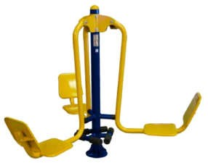

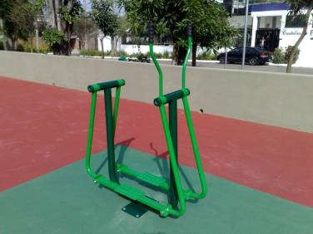
  - - 1 Esqui triplo conjugado, em tubo de aço carbono, pintura no processo eletrostático.

10.4 – 1Simulador de caminhada, triplo conjugado, em tubo de aço carbono, pintura no processo eletrostático.
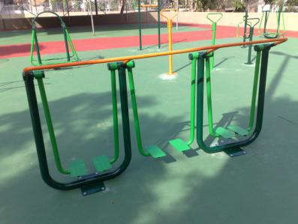

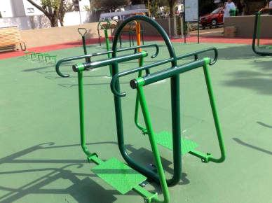
  - – 2Surfduploconjugado,emtubodeaçocarbono,pinturanoprocessoeletrostático.
10.6 - 1 Placa orientativa, em tubo de aço carbono, pintura no processo eletrostático.

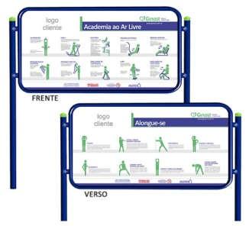

- -PLAYGROUND

11.1 - 2 Balanços multiuso em estrutura de ferro galvanizado de 1/2" e 1" e espessura de paredede1/8",compostode2balançossimplescomassentodemadeiraaparelhada.1 escada dupla, 1 barra simples e 1 balanço para cadeiras de rodas com rampa de acesso pivotante, trava para cadeira e balanço, piso em madeira intertravada reforçada com capacidadedecargade200kg,pinturacom umademãodegalviteeduasdemãosdetinta esmalte sintético, conformeFPJ.
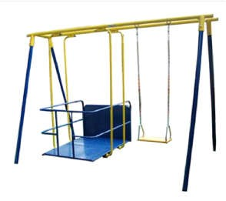

11.2- 2 Gangorras de 5/10 anos com 2 pranchas de madeira aparelhada, estas fixadas em tubo de ferro galvanizado com pintura de base Galvite ou similar e 2 demãos de acabamento.
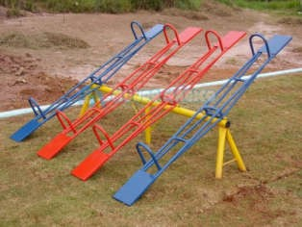
11.3-1 Escorrega de 5/10 anos com altura de 1,57m em madeira aparelhada e tubos de ferrogalvanizado.
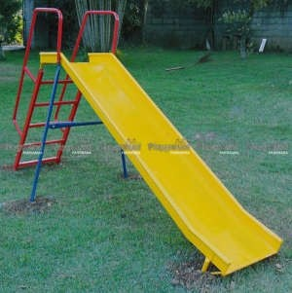

11.4- 1 Gaiola ginica em tubos de ferro galvanizado chumbados em blocos de concreto com pintura de base galvite ou similar e 2 demãos deacabamento.
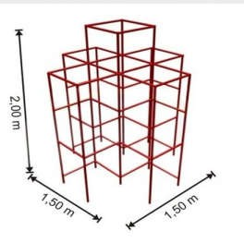

- - INSTALAÇÕES ELÉTRICAS / ILUMINAÇÃOPÚBLICA

A instalação será feita através de rede subterrânea com passagem de dutos espirais flexíveis singelos em polietileno de alta densidade (PEAD corrugado) com diâmetros indicados em projeto, interligados às caixas de passagem de alvenaria com tampas de concreto e dimensões locadas no projeto de elétrica.

Os cabos elétricos complementares de elétrica, assim como os circuitos alimentados por eles e total da carga , deverão ser informados no projeto executivo de elétrica.

12.1- Quadro de distribuição de energia de embutir, em chapa metálica, para 18disjuntorestermomagnéticosmonopolares,combarramentotrifásicoeneutro.
12.2- Deverá ser feita escavação manual de vala/cava em material de 1ª categoria(areia,argila ou piçarra),ate 1,50m de profundidade,exclusive escoramento e esgotamento

  - - Deveráserexecutadoreaterromanualdevalascomcompactaçãomecanizada.

12.4- Caixa de passagem 30x30x40 com tampa e drenobrita.

12.5- Cabo de cobre flexível isolado, 2,5mm², anti-chama 450/750 v, para circuitos terminais.

12.6- Cabo de cobre flexível isolado, 4mm², anti-chama 450/750 v, para circuitos terminais.

12.7 - Cabo de cobre flexível isolado, 6 mm², anti-chama 450/750 v, para circuitos
Terminais- fornecimento e instalação.

12.8- Eletroduto de PVC espiral corrugado com diâmetro de ¾”, inclusive conexões e emendas..

12.9- Disjuntor termomagnético bipolar padrão nema (americano) 10 a 50a 240v.

12.10 - Disjuntor termomagnético tripolar padrão nema (americano) 10 a 50a 240v.

12.11- Rele foto eletrônico para iluminação publica,tipo fail-off, tensao de alimentação de 105ve305v,potenciadacarga1000wou1800va,correntemáximadacarga10a.Corpoem policarbonato na cor azul,estabilizado ao uv; pinos em latão estanhado, devendo atender a especificação em-rioluz-66 e ansi c136,10 e nbr 5126,no quecouber.

  - - Base externa para rele fotoelétrico

12.13-Braçoparalumináriapública1x1,50m,emtuboaçogalvanizado3/4"”,parafixação em poste ouparede.

12.14- Instalação luminária fechada,para iluminação de ruas, avenidas e praças, na forma ovóide, corpo refletor estampado em chapa de alumínio,refrator prismático em vidro boro- silicato,para lâmpada:mista ate 500w,vapor de mercúrio,vapor de sódio ou vapor metálico ate 400w,inclusive 20,00m de fio 2,5mm2,exclusive lâmpada ereator.

12.15-lâmpadadevapormetálicoovóidede250w-220v.fornecimentoecolocação

12.16-postedeconcreto com seção circular, comh=9me carga nominal no topo de 150kg, inclusive escavação.

12.17 - Reator para lâmpada de vapor metálico de 250w,220v,para uso externo.
- –ALVENARIA

13.1- Na área do Playground serão construídas jardineiras em alvenaria de vedação deblocos vazados de concreto de 14x19x39cm com espessura de 14cm de paredes e argamassa para assentamento com preparomanual.

13.2- A Argamassa utilizada deverá ter traço 1:1:6 ( cimento ,cal e areia média) para emboço e assentamento de alvenaria de vedação com preparo mecânico com Betoneira 400L

- – ADMINISTRAÇÃO LOCAL DAOBRA

A CONTRATADA deverá nomear e manter na administração da obra um engenheiro registrado no CREA e nos órgãos estaduais, como residente e respondendo pelos interesses da empresa contratada para execução dos serviços e prestando esclarecimentos à FISCALIZAÇÃO a respeito dos mesmos. Este engenheiro, antes de nomeado pela CONTRATADA, deverá ser submetido à FISCALIZAÇÃO que avaliará sua capacitação para dirigir a obra objeto do contrato. Na administração local da obra deverão ser alocados engenheiros auxiliares, mestres, encarregados, pessoal de

escritório, em quantidades compatíveis com o tamanho da obra, cujo organograma será apresentado à FISCALIZAÇÃO.
A composição de custos referente à administração local da obra, contemplou uma equipe composta por um engenheiro sênior e um encarregado de obras para acompanhamentodosserviços.Osdemaisprofissionaiseserviçostécnicosnecessáriosa execução das atividades ocorrerão a cargo daCONTRATADA.

CONSIDERAÇÕES FINAIS

Toda a obra deverá ser entregue limpa e desimpedida de entulhos, e todos os aparelhos testados.

Todos os projetos de Estrutura e Instalações Elétricas utilizados durante a obra deverão passar por avaliação da Coordenadoria de Projetos – SEMOB antes do início da mesma.
Qualquer alteração de projeto ou materiais deverá ser submetido à aprovação da fiscalização de SEMOB.
Após término da obra, a mesma será recebida em caráter provisório pelo responsável da fiscalização da SEMOB (assinado por ambas as partes).
Após o recebimento provisório, o fiscal receberá definitivamente a obra, mediante termo circunstanciado, e assinado pelas partes, após decurso de prazo de observação hábil, ou vistoriaquecomproveaadequaçãodoobjetoaostermosdocontrato,ficandoocontratado obrigado a reparar, corrigir, remover, reconstruir ou substituir por sua conta no total ou em parte o objeto do contrato que se verificarem, vícios, defeitos ou incorreções, resultantes de má execução ou de material de máqualidade.

O Recebimento provisório ou definitivo não exclui a responsabilidade civil, pela solidez e segurança da obra ou serviço ético profissional pela perfeita execução do contrato dentro dos limites estabelecidos pela lei.

Vanessa Rodrigues Coutinho
Arquiteta e Urbanista CAU A 36212-3
Mat. 25231

